**Współczesny styl dworkowy**

**Nowoczesna sztukateria dekoracyjna to szeroki wybór listew, boni, cokołów, kolumn. Różnorodność kształtów i rozmiarów daje możliwość stworzenia ponadczasowych elewacji. Wiedzą o tym szczególnie osoby lubiące współczesny styl dworkowy.**

**Współczesny styl dworkowy - charakterystyczne elementy**

Mimo, iż obecnie większość nowych domów odznacza się prostą, geometryczną bryłą, to wciąż nie brakuje osób, które marzą o pięknej, klasycznej rezydencji. **Współczesny styl dworkowy** nawiązuje do domów budowanych w XIX wieku. Pewne elementy szlacheckiej architektury zaobserwować możemy po dziś dzień.

**Dom w stylu dworkowym**

[Współczesny styl dworkowy](https://www.wmb.pl/pl/blog-s-7/wspolczesny-styl-dworkowy-----jak-wystylizowac-elewacje-domu---n-335) opiera się przede wszystkim na eleganckich, modernistycznych kolumnach. Projekty domów zwykle tworzone są na planie prostokąta, wyróżniają się dużą powierzchnią i charakterystycznym układem pomieszczeń. Posiadają szeroką elewacją frontową, ale też ogrodową. Posiadłości przyozdobione są różnymi elementami sztukaterii dekoracyjnej.

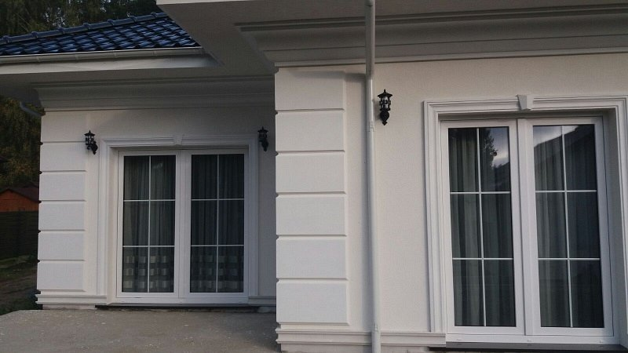

**Nowoczesny dworek jednorodzinny**

Nowoczesne dworki zwykle posiadają jasne elewacje z różnego rodzaju dodatkami i wstawkami. *Współczesny styl dworkowy* dobrze zaprezentuje się w połączeniu z kamieniem, czy drewnem. Dekoracyjny front może być zaprojektowany na wiele sposobów. W grę wchodzą nie tylko kolumny, ale także płaskorzeźby, listwy, czy gzymsy. W sklepie WMB każdy znajdziesz sztukaterię dopasowaną do swoich potrzeb i gustów.